

**МУНИЦИПАЛЬНОЕ БЮДЖЕТНОЕ ДОШКОЛЬНОЕ ОБРАЗОВАТЕЛЬНОЕ УЧРЕЖДЕНИЕ «ДЕТСКИЙ САД КОМБИНИРОВАННОГО ВИДА № 16**

**«ЛУЧИК» МУНИЦИПАЛЬНОГО ОБРАЗОВАНИЯ ГОРОДСКОЙ ОКРУГ _______________________-СИМФЕРОПОЛЬ РЕСПУБЛИКИ КРЫМ_____________________**

295044, Республика Крым, г. Симферополь, ул. Эмель, д 6.

Тел. +7(0652) 69-16-81 E-mail: [sadik_luchik@crimeaedu.ru](mailto:sadik_luchik@crimeaedu.ru)

ОКПО 28430340, ОГРН 1189102007698, ИНН/КПП 9102243584/910201001

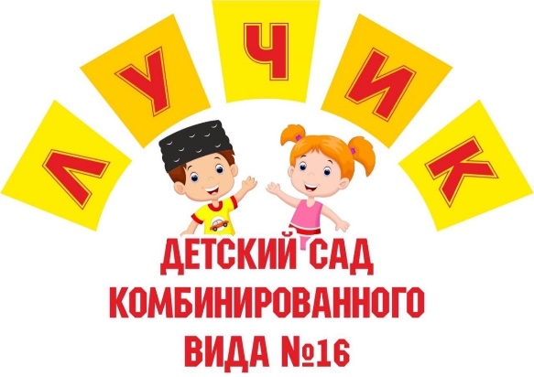

**Консультация на тему: «Развивающие игры и их место в семейном досуге .Как развивать детское воображение в повседневной жизни ребёнка»**

Подготовил воспитатель:

Анарбаева Э.С.

**Симферополь, 2023**

Цель : повышение психолого-педагогической компетентности **родителей** и укрепление семейных отношений.

Семья – это первый устойчивый коллектив в жизни маленького человека. В процессе формирования личности семья играет главенствующую роль. Именно в семье, ещё до школы формируются основные черты характера ребёнка, его привычки. И каким будет ребёнок, зависит от отношений в семье между её членами. Поэтому все, что недополучено в детстве, восполняется с большим трудом, а иногда и вовсе не восполняется. И потери эти во многом являются следствием того, что в семье отсутствовала совместная **досуговая деятельность**.

**Досуг** охватывает приобщение к культуре (чтение, посещение театра, музея, кино и т. д., общественную активность, творчество, художественно-эстетическую самодеятельность, занятия с детьми, общение по интересам и т. д., но может содержать также и пассивный отдых. Ведь свободное время необходимо каждому человеку.

Что же делать **родителям**, чтобы увлечь **ребенка на некоторое время**?

Для развития вашего малыша нужно:

В течение дня читать книги. Даже если почитали всего 5-10 минут — это уже много. Главное, чтобы после минут, проведенных с книгой, у малыша остались приятные воспоминания. Сочиняйте новые истории, говорите от имени животных или других персонажей. Фантазируйте!

Развивающая игра. Это игра, в которой**ребенку нужно подумать**. В нее можно играть в любом месте, в любое время. Просто играйте, не надо усаживать**ребенка**. **Ребенок** всему учится у взрослых. И то, как он играет — результат вашей работы.

Подвижная игра. Подвижные игры очень важны для физического развития малыша. В играх со спортивными игрушками движения малышей приобретают точность, ловкость, силу, легкость, грацию, изящество. Удачным местом для подвижных игр является прогулка.

Сюжетная игра. На сюжетных играх малыш учится себя вести, учится быть успешным в жизни. Такая игра учит придумывать сюжет, соединять детали, предметы, игрушки по смыслу, перевоплощению в образы предметов, животных, действиям*«понарошку»*.**Ребенок играет сам**, но взрослый — восхищающийся, радоваться или печалиться. Играя, дети много разговаривают, дополняя игровые действия словом.     Постепенно малыши становятся более самостоятельными и инициативными. Хорошая игра — залог прекрасного настроения, крепкого здоровья.

Примеры игр для детей 4-5 лет:

Развивающие игры. Для развития логического мышления, внимательности и памяти, используйте следующиеигры:

Настольная игра. Приготовьте одинаковые геометрические фигуры, разные по размеру, большие и маленькие, разных цветов. Попросите **ребенка** найти одинаковые геометрические фигуры. Попросите объяснить его, в чем сходство и различие.

Работа с карточками. Необходимо приобрести карточки с нарисованными предметами. На каждой карточке будет 4 предмета, один из них не будет относиться к общей группе. Спросите у ребёнка: *«Как одним словом можно назвать нарисованную группу предметов?»*, *«Что или кто лишний? Почему?»*.

Подвижные игры. Развивают ловкость, быстроту в движениях.

— Кенгуру. Соревнуются две команды. Зажав ногами спичечный коробок (или аналогичный предмет, нужно допрыгать как кенгуру до противоположной стенки (или стула, остановиться и громко сказать: «Я – кенгуру!» *(это заявление тоже оценивается ведущим)*. Затем нужно допрыгать обратно и передать коробок товарищу по команде. Победившей команде — призы.

— Я иду, иду. Веселая, эмоциональная игра, доставляющая маленьким детям много удовольствия. Дети выстраиваются за ведущим цепочкой. Он идет и произносит следующие слова: «Я иду, иду, иду, за собой детей веду (произвольное число раз, а как только повернусь, сразу всех переловлю» Услышав слово «переловлю», дети бегут в заранее оговоренное безопасное место, а ведущий их ловит *(для малышей лучше делать вид, давая им убежать)*. Игра хорошо подходит для **дома**, когда ведущий ведет из комнаты в комнату, повторяя первые строчки. Когда же будет произнесено заветное «переловлю», дети с визгом устремляются через всю квартиру к спасительному месту.

Сюжетные игры. Расширяют словарный запас детей, воспитывают внимательность, заботливость, ответственность, желание помочь.

— Аптека. Ход игры: проводится беседа о том, люди каких профессий работают в аптеке, чем занимаются. Знакомимся с новой ролью – Заведующей аптекой. Она принимает от населения лекарственные травы и передает их Фармацевтам, чтобы они приготовили лекарственные препараты. Заведующая помогает Работникам аптеки и Посетителям разобраться в затруднительных ситуациях. Лекарства выдаются строго по рецептам. Роли дети распределяют самостоятельно, по желанию.

— День рождения Степашки. Ход игры: воспитатель сообщает детям о том, что у Степашки сегодня день рождения, предлагает пойти к нему в гости и поздравить его. Дети берут игрушки, идут в гости к Степашке и поздравляют его. Степашка предлагает всем чай с тортом и просит помочь ему накрыть стол. Дети активно участвуют в этом, с помощью воспитателя сервируют стол. Необходимо обращать внимание на взаимоотношения между детьми в процессе игры.

Таким образом, **родители должны понимать**, что **ребенок познает мир в игре**. Поэтому правильная **организация досуга** детей – залог гармоничного развития **ребенка**. Отдых всей семьей обеспечивает общение **родителей с детьми**, получение новых впечатлений и положительных эмоций. К тому же, игры – это не только интересное и веселое времяпрепровождение, но и очень важная часть жизни **ребенка**. В игровой форме он получает новые знания, закрепляет навыки и развивается.

На сегодняшний день **особое** место занимает проблема познавательного развития у **детей** дошкольного возраста. Важнейшей задачей в системе образования является развития творческого потенциала ребенка. Это предполагает изменению учебно-воспитательного процесса с учетом актуальных потребностей современного общества.

Развитие **воображения** тесно связано с другими познавательными процессами: с мышлением, памятью и восприятием. **Воображение представляет собой особое** свойство психики человека. Она занимает промежуточное положение между восприятием, мышлением и памятью. **Воображение** позволяет человеку творить, разумно планировать свою деятельность и управлять ею.

**Воображение** усиленно развивается в детском возрасте. Если не заниматься его развитием, то постепенно происходит снижение этой функции. В связи с этим возможности **воображения исчерпаются**. А это ведет к снижению личности и творческих возможностей.

**Особое место воображение** занимает в таких психических процессах, как моделирование, планирование, творчество, игра.

По мнению, Э. В. Ильенкова основная функция **воображения** – это преобразование оптического явления на поверхности сетчатки во внешний образ.

К возникновению **воображения**, зарубежные исследователи выделяют три основных подхода. На первом подходе объединяют эволюцию творческих процессов с созреванием определенных структур. Ж. Пиаже считал, что **воображение** отрицательно влияет на ребенка. Словно может искажать его представления о реальности.

По мнению, З. Фрейда творческие процессы основаны на ранних переживаниях ребенка. Потому что, творческое **воображение** позволяет ребенку сменить напряженные ситуации. Представители такого же, взгляда *(М. В. Вульф, Э. Крис и К. Кюби)* отмечали, что связь между фантазией и реальной жизнью ребенка отсутствует, а фантазия определяется потребностью желаний .

На втором подходе развитие **воображения** обобщает опыт индивида и ход его биологического развития. Представители гештальтпсихологии *(М. Вертгеймер, К. Коффка, Р. Арнхейм)* в основе развития **воображения представляют способность к представлениям**, воплощающие в процессе жизненных позиций и **особых задач**, предполагающие выявления творческих возможностей каждого ребенка. **Изучая развитие воображения** в игре с предмет – заместителем К. Коффка выявил, что у ребенка есть своеобразный мир детских манер поведения, состоящие из отдельных действий .

В третьем подходе, основателями А. Бэн и Т. Рибо, возникновение и развитие **воображения** проявляется накоплением индивидуального опыта.

Л. С. Выготский утверждает, что образы **воображения** основываются на представлениях и впечатлениях, которые мы приобретаем в реальности . Также **воображение** связано с эмоциональной стороной жизни человека.

В среднем дошкольном возрасте повышается творческий аспект деятельности ребенка. К ним относятся: игра, ручной труд, рассказывания и пересказ. В пять лет появляется мечты о будущем, которые в данный момент носят ситуативный характер, неустойчивые, обусловленные событиями, вызвавшими эмоциональный отклик.

**Воображение** формируется в умственную деятельность, ориентированную на изменение окружающего мира. Основным источником для создания образа становятся описывающие представления. Когда ребенок придумывает сказки, перевертыши, продолжающиеся истории, начинает развиваться словесные формы **воображения**, тесно связанные с развитием речи и мышления. Дети дошкольного возраста в **воображении** выходят из реального состояния, сохраняют самостоятельность от нее, и видят глазами, как своеобразных людей, так и предметов и животных.

**Воображение** дошкольника частично продолжает быть непроизвольным. Прочитанная сказка, увиденный мультфильм, новая игрушка являются предметом его фантазии.

**Воображая ребенок изучает окружающий мир**. И все его ощущения объединяются в полное представление. Оно активизируется в ситуациях неопределенности, когда ребенок не может найти объяснение какому-либо факту действительности.

**Воображение** расширяет границы познания, позволяет дошкольнику участвовать в событиях, не вытекающие в повседневной жизни. С помощью этого в игре он может помочь сверстникам во время шторма, вести корабль через рифы и преодолевать бурю. Такие игры удовлетворяют интеллектуальный, эмоциональный, нравственный опыт ребенка.

**Воображение** характеризуется и реальностью. Она помогает ребенку оценить факты с точки зрения их возможностей или невозможностей. А еще **воображение** помогает ребенку отыскать творческое решение познавательной проблемы.

С помощью **воображения** старший дошкольник выдумывает **воображаемые образы**. После этого пополняют их персонажами отдельными характеристиками и отдельными поведениями.

Творческий характер **воображения зависит от способностей ребенка**. Которые имеют преобразовывать впечатления, используемые в игре и художественной деятельности.

Дошкольник в словесном творчестве выделяет выдуманных персонажей реальными чертами. Включает их в характерные ситуации, предоставляя человеческими мыслями, чувствами и поступками. С помощью этого он использует поведение животных с человеческих позиций. И отражает опыт социальных взаимоотношений.

Ребенок в изобразительном творчестве создает фантастические образы. Сначала с помощью элементарных приемов. Такими как, изменения цветов и изображением объектов. Со временем рисунки становятся все более содержательными и оригинальными.

Со временем образы детского **воображения** усваивают все большую эмоциональность, наполняются личностным смыслом. Старшие дошкольники в сказках захватывают внутренний мир героев. А еще ребенок приписывает персонажам нравственные качества.

Выделим основные **особенности развития воображения** в дошкольном возрасте:

• **воображение** становится произвольным, ребенок научается планировать и реализовывать замысел;

• постепенно оно превращается в фантазирование;

• ребенок осваивает приемы и средства создания образов;

• постепенно ребенок научается создавать образы без наглядной опоры.

Таким образом, **воображения является особым** свойством психики человека, которое стоит отдельно от других психических процессов, занимает промежуточное положение между восприятием, мышлением и памятью. Установлено, что **воображение** связано со всеми сторонами психической деятельности детского сада. Именно **воображение** позволяет человеку творить, разумно планировать свою деятельность и управлять ею. **Воображая**, ребенок **изучает окружающий мир**. **Воображение** расширяет границы познания, позволяет дошкольнику участвовать в событиях, не вытекающие в повседневной жизни. С помощью **воображения** старший дошкольник выдумывает **воображаемые образы**.

**Классификация игр дошкольников.**

В современной педагогической теории игра рассматривается как ведущий вид деятельности ребенка – дошкольника. Ведущее положение игры определяется не количеством времени, которое ребенок ей посвящает, а тем, что: она удовлетворяет его основные потребности; в недрах игры зарождаются и развиваются другие виды деятельности; игра в наибольшей степени способствует психическому развитию ребенка.

Игры различаются по содержанию, характерным особенностям, по тому, какое место они занимают в жизни детей, в их воспитании и обучении.

Сюжетно-ролевые игры создают сами дети при некотором руководстве воспитателя. Основой их является детская самодеятельность. Иногда такие игры называют творческими сюжетно-ролевыми, подчеркивая, что дети не просто копируют те или иные действия, а творчески их осмысливают и воспроизводят в создаваемых образах, игровых действиях.

Существует несколько групп игр, развивающих интеллект, познавательную активность ребенка.

I группа – предметные игры, как манипуляции с игрушками и предметами. Через игрушки – предметы – дети познают форму, цвет, объем, материал, мир животных, мир людей и т. п.

II группа – игры творческие, сюжетно-ролевые, в которых сюжет – форма интеллектуальной деятельности.

Рассмотрим одну из таких (классификация С. Л. Новоселовой) .

Классификация игр

(по С. Л. Новоселовой)

В Программе воспитания и обучения в детском саду дается следующая классификация игр дошкольников:

- сюжетно-ролевые:

- театрализованные;

- подвижные;

- дидактические.

Главным компонентом сюжетно-ролевой игры является сюжет, без него нет самой сюжетно-ролевой игры. Сюжет игры – эта та сфера действительности, которая воспроизводится детьми. В зависимости от этого сюжетно-ролевые игры подразделяются на:

• Игры на бытовые сюжеты: в «дом», «семью», «праздник», «дни рождения» (большое место уделяется кукле) .

• Игры на производственные и общественные темы, в которых отражается труд людей (школа, магазин, библиотека, почта, транспорт: поезд, самолет, корабль) .

• Игры на героико-патриотические темы, отражающие героические подвиги нашего народа (герои войны, космические полеты и т. д.)

• Игры на темы литературных произведений, кино-, теле- и радиопередач: в «моряков» и «летчиков», в Зайца и Волка, Чебурашку и крокодила Гену (по содержанию мультфильмов, кинофильмов) и т. д.

Длительность сюжетной игры:

- в младшем дошкольном возрасте (10-15 мин.) ;

- в среднем дошкольном возрасте (40-50 мин.) ;

- в старшем дошкольном возрасте (от нескольких часов до дней) .

Содержание – то, что отображается ребенком, как характерный момент деятельности и отношениями между взрослыми.

предметная отношения

деятельность поведение между людьми

людей

В структуре ролевой игры выделяют компоненты:

• роли, которые исполняют дети в процессе игры;

• игровые действия, с помощью которых дети реализуют роли;

• игровое использование предметов, реальные заменяются игровыми.

• отношения между детьми, выражаются в репликах, замечаниях, регулируется ход игры.

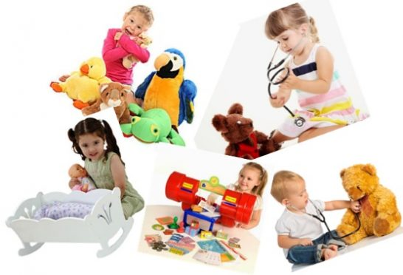

В первые годы жизни при обучающем воздействии взрослых ребенок проходит этапы развития игровой деятельности, которые представляют собой предпосылки сюжетно-ролевой игры.

Первый такой этап – ознакомительная игра. Относится к возрасту ребенка – 1 год. Взрослый организует предметно-игровую деятельность малыша, используя разнообразные игрушки, предметы.

На втором этапе (рубеж 1 и 2 года жизни ребенка) появляется отобразительная игра, в которой действия ребенка направлены на выявление специфических свойств предмета и на достижение с его помощью определенного эффекта. Взрослый не только называет предмет, но и обращает внимание малыша на его целевое назначение.

Третий этап развития игры относится к концу второго – началу третьего года жизни. Формируется сюжетно-отобразительная игра, в которой дети начинают активно отображать впечатления, полученные в повседневной жизни (баюкают куклу) .

Четвертый этап (с 3 до 7 лет) – собственная ролевая игра.

Ролевая игра детей дошкольного возраста в развитом виде представляет деятельность, в которой дети берут на себя роли (функции) взрослых и в общественной форме в специально создаваемых игровых условиях воспроизводят деятельность взрослых и отношения между ними. Для этих условий характерно использование разнообразных игровых предметов, замещающих действительные предметы деятельности взрослых.

Игра, как и сказка, учит ребёнка проникаться мыслями и чувствами изображаемых людей, выходя за круг обыденных впечатлений в более широкий мир человеческих стремлений и героических поступков.

• Режиссерские игры, в которых ребенок заставляет говорить, выполнять разнообразные действия кукол, действуя и за себя и за куклу.

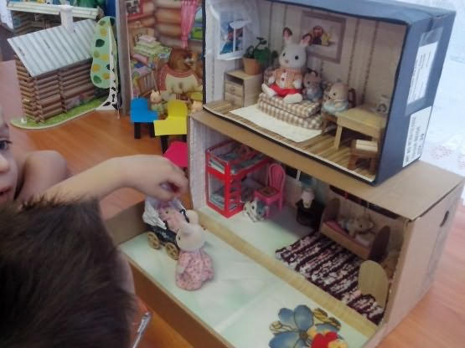

• Театрализованные игры – разыгрывание в особах определенного литературного произведения и отображение с помощью выразительных способов (интонации, мимики, жестов) конкретных образов.



игры – игры на темы

драматизации литературных произведений

Игра драматизация – особенный вид деятельности детей дошкольного возраста.

Старшие дошкольники при распределении ролей учитывают интересы, желания друг друга, а иногда применяют считалку. Но и тут необходимо некоторое влияние воспитателя: надо вызвать дружелюбное отношение у сверстников к робким детям, подсказать, какие роли им можно поручить.

Помогая детям усвоить содержание игры, войти в образ, воспитатель использует рассматривание иллюстраций к литературным произведениям, уточняет некоторые характерные черты персонажей, выясняет отношение детей к игре.

• Стоительно – конструктивные игры

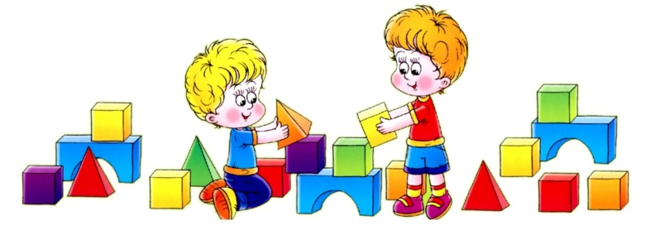

Строительно-конструктивные игры – разновидность творческих игр, в которых дети отображают окружающий предметный мир, самостоятельно возводят сооружения и оберегают их.

Разновидности строительных материалов. Строительная игра - это такая деятельность детей, основным содержанием которой является отражение окружающей жизни в разных постройках и связанных с ними действиях.

Сходство сюжетно-ролевых и строительных игр заключается в том, что они объединяют детей на основе общих интересов, совместной деятельности и являются коллективными.

Различие между этими играми состоит в том, что сюжетно-ролевой игре прежде всего отражаются разнообразные явления и осваиваются взаимоотношения между людьми, а в строительной основным является ознакомление с соответствующей деятельностью людей, с применяемой техникой и её использованием.

В процессе строительных игр воспитатель учит детей наблюдать, различать, сравнивать, соотносить одни части построек с другими, запоминать и воспроизводить приёмы строительства, сосредотачивать внимание на последовательности действий. Под его руководством школьники овладевают точным словарём, выражающим название геометрических тел, пространственных отношений: высоко низко, направо налево, вверх-вниз, длинный короткий, широкий узкий, выше ниже, длиннее короче и т. п.

В строительных играх используются и обычные, чаще всего сюжетно-образные игрушки, широко применяются и природные материалы: глина, песок, снег, камешки, шишки, тростник и др.

• Творческие игры

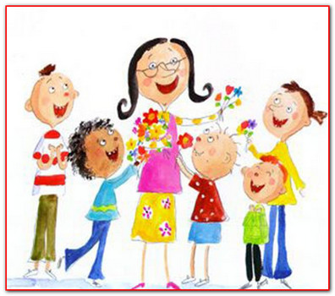

Творческие игры – игры, в которых проявляются образы, которые вмещают в себя условное превращение окружающего.

Показатели развитого игрового интереса.

1. Длительная заинтересованность ребенка игрой, развитием сюжета и исполнением роли.

2. Желание ребенка принимать на себя определенную роль.

3. Наличие любимой роли.

4. Нежелание заканчивать игру.

5. Активное исполнение ребенком всех видов работ (лепки, рисования) .

6. Желание делиться со сверстниками и взрослыми своими впечатлениями после окончания игры.

• Дидактические игры – игры, специально создаваемые или приспособленные для целей обучения.



• В дидактических играх перед детьми ставятся те или иные задачи, решение которых требует сосредоточенности, внимания, умственного усилия, умения осмыслить правила, последовательность действий, преодолеть трудности. Они содействуют развитию у дошкольников ощущений и восприятии, формированию представлений, усвоению знаний. Эти игры дают возможность обучать детей разнообразным экономным и рациональным способам решения тех или иных умственных и практических задач. В этом их развивающая роль.

Дидактическая игра содействует решению задач нравственного воспитания, развитию у детей общительности. Воспитатель ставит детей в такие условия, которые требуют от них умения играть вместе, регулировать своё поведение, быть справедливым и честным, уступчивым и требовательным.

• Подвижные игры – сознательная, активная, эмоционально окрашенная деятельность ребенка, характеризующаяся точным и своевременным выполнением заданий, связанных с обязательными для всех играющих правилами.

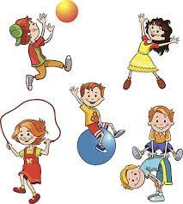

Подвижные игры, прежде всего средство физического воспитания детей. Они дают возможность развивать и совершенствовать их движения, упражняется в беге, прыжках, лазанье, бросанье, ловле и т. д. Большое влияние подвижные игры оказывают также и на нервно-психическое развитие ребёнка, формирование важных качеств личности. Они вызывают положительные эмоции, развивают тормозные процессы: в ходе игры детям приходится реагировать движением на одни сигналы и удерживаться от движения при других. В этих играх развивается воля, сообразительность, смелость, быстрота реакций и др. Совместны действия в играх сближают детей, доставляют им радость от преодоления трудностей и достижения успеха.

Источником подвижных игр с правилами являются народные игры, для которых характерны яркость замысла, содержательность, простота и занимательность.

Старших дошкольников необходимо обучить играть в подвижные игры самостоятельно. Для этого надо развивать у них интерес к этим играм, предоставлять возможность организовывать их на прогулке, в часы досуга, на праздниках и т. д.

В заключении хочется отметить, что игра, как всякая творческая деятельность, эмоционально насыщена и доставляет каждому ребенку радость и удовольствие уже самим своим процессом.